VIP-tur med B&R til SPS IPC Drives 2017

Torsdag d. 30. November stod vi tidligt op i B&R. Det samme gjorde en håndfuld af vores kunder og samarbejdspartnere samt et par journalister. Vi skulle nemlig sammen på vores årlige tur til Europas største automationsmesse, SPS IPC Drives i Nürnberg. For at sikre en behagelig rejse, havde vi arrangeret et chartret fly fra den lokale H.C. Andersen Lufthavn i Odense. Det har Fyens Stiftstidende skrevet om her.
Efter en kort flyvetur landede vi i Nürnberg, og efter at have kørt gennem den let snedækkede by ankom vi til messehallen. Her startede vi ud hos B&R, hvor blev præsenteret for de nyeste innovationer på den over 1200 m2 store stand af vores østrigske kolleger.
Blandt produktnyhederne var det banebrydende transportsystem, ACOPOStrak, som skal muliggøre effektiv massetilpasning, og vores nye vision-teknologi, som nemt kan integreres i automationssystemet og fungere som ’øjnene’ i smarte maskiner.
Mellem præsentationerne var der god mulighed for at suge stemningen til sig på messen, hvor virksomheder fra hele verden var mødt op for at vise deres nyeste teknologier. Herudover gav turene rundt på messen også os i B&R indsigt i, hvad der var særligt interessant for vores kunder i forhold til de udfordringer og muligheder, de oplever i deres branche.
Derfor havde vi også arrangeret en tur rundt på andre stande, så de deltagende kunne få en fornemmelse for, hvordan teknologierne kan arbejde sammen. Her ville vi især understrege arbejdet omkring OPC UA TSN, som er fællesskabet omkring åbne standarder, som vi mener er ekstremt vigtigt for automationsbranchen.
Efter en lang men inspirerende dag tog vi flyet tilbage til Odense – fyldt op på gode snakke, ny viden og idéer til udvikling. Vi håber, de deltagende havde en god dag, og vi ser frem til at gentage succesen næste år.
Se artiklen omkring turen fra Fyens Stiftstidende, søndag den 10. december 2017: Odenses robotnørder kiggede ind i fremtiden

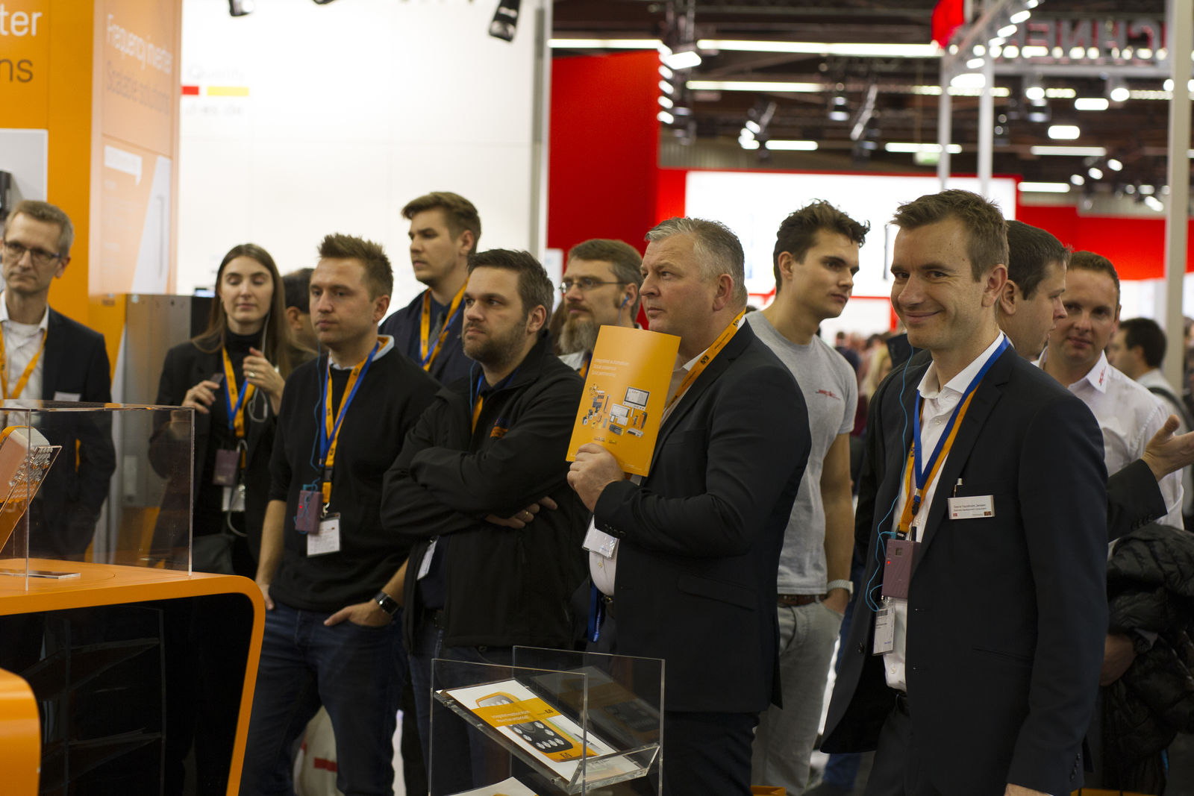

Om B&R Industrial Automation i Danmark
B&R i Danmark er et datterselskab af B&R Industrial Automation, som er en innovativ automationsvirksomhed med hovedkontor i Østrig og kontorer i hele verden. Den 6. juli 2017 blev B&R en selvstændig forretningsenhed i ABB Group. Som global markedsleder i industriel automatisering kombinerer B&R den nyeste teknologi med avanceret ingeniørarbejde for at forsyne kunder i stort set alle brancher med de mest optimale løsninger inden for automation og proceskontrol. Firmaets styrings- og drevløsninger samt industri PC’er og visualiseringssystemer sætter nye standarder inden for industriel automation. Med Industrial IoT kommunikationsstandarder som OPC UA, POWERLINK og openSAFETY såvel som den effektive software platform Automation Studio, skubber B&R konstant grænserne for hvad der er muligt inden for automatisering. Den nyskabende ånd og en klar forpligtelse af skabe simple processer sikrer B&R til at være på forkant med industriel automatisering og overstige kundernes forventninger.
Ved genoptryk af denne pressemeddelelse, venligst send en kopi til:
B&R Industrial Automation A/S
Marketingafdeling
Rolundvej 17-19
5260 Odense S
office.dk@br-automation.com

